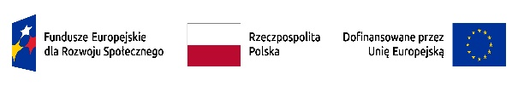
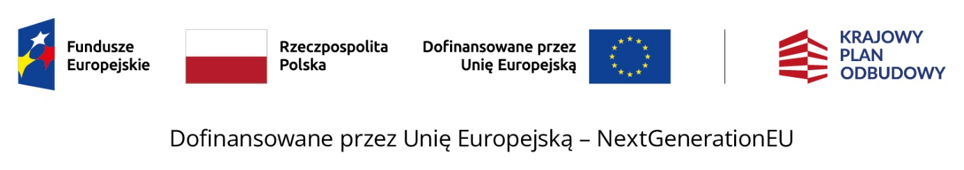
Program rozwoju instytucji opieki nad dziećmi w wieku do lat 3 „MALUCH +” 2022-2029

Załącznik Nr……… do Umowy Nr
….………………………………
WZÓR
dla podmiotu innego, niż jst
…….…………………………………….. ….……………….………..………
(pieczęć oow) (miejscowość i data)

Oświadczenie
ostatecznego odbiorcy wsparcia
o rodzaju prowadzonego przedsiębiorstwa
W związku z przyznaniem:
……………...……………………………………………………………………………………………………………………………….
………………………………………………………………………………………………………………………………………………..
(nazwa i adres ostatecznego odbiorcy wsparcia)
dofinansowania na realizację zadania w ramach Programu rozwoju instytucji opieki nad dziećmi w wieku do lat 3 „MALUCH+” 2022-2029 oświadczam, że zgodnie z art. 7* ustawy
z dnia 06.03.2018 r. Prawo przedsiębiorców (Dz. U. z 2023 r. poz. 221, ze zm.) status reprezentowanego przeze mnie przedsiębiorstwa to**:

- mikroprzedsiębiorstwo (z uwzględnieniem osoby fizycznej prowadzącej działalność gospodarczą na własny rachunek);
- małe przedsiębiorstwo;
- średnie przedsiębiorstwo.

Jednocześnie oświadczam, że wyżej wskazana działalność gospodarcza prowadzona jest
w formie**:
- spółdzielni;
- przedsiębiorstwa społecznego;
- żadnej z powyższych.

…………………………………………..………………………..
(pieczęć i podpis oow)

___________________________
*Zgodnie z art. 7 ustawy z dnia 6 marca 2018 r. Prawo przedsiębiorców (Dz. U. z 2023 r.
poz. 221, ze zm.):
mikroprzedsiębiorca - przedsiębiorca, który w co najmniej jednym roku z dwóch ostatnich lat obrotowych spełniał łącznie następujące warunki:
a) zatrudniał średniorocznie mniej niż 10 pracowników oraz
b) osiągnął roczny obrót netto ze sprzedaży towarów, wyrobów i usług oraz z operacji finansowych nieprzekraczający równowartości w złotych 2 milionów euro, lub sumy aktywów jego bilansu sporządzonego na koniec jednego z tych lat nie przekroczyły równowartości w złotych 2 milionów euro;
mały przedsiębiorca - przedsiębiorca, który w co najmniej jednym roku z dwóch ostatnich lat obrotowych spełniał łącznie następujące warunki:
a) zatrudniał średniorocznie mniej niż 50 pracowników oraz
b) osiągnął roczny obrót netto ze sprzedaży towarów, wyrobów i usług oraz z operacji finansowych nieprzekraczający równowartości w złotych 10 milionów euro, lub sumy aktywów jego bilansu sporządzonego na koniec jednego z tych lat nie przekroczyły równowartości w złotych 10 milionów euro - i który nie jest mikroprzedsiębiorcą;
średni przedsiębiorca - przedsiębiorca, który w co najmniej jednym roku z dwóch ostatnich lat obrotowych spełniał łącznie następujące warunki:
a) zatrudniał średniorocznie mniej niż 250 pracowników oraz
b) osiągnął roczny obrót netto ze sprzedaży towarów, wyrobów i usług oraz z operacji finansowych nieprzekraczający równowartości w złotych 50 milionów euro, lub sumy aktywów jego bilansu sporządzonego na koniec jednego z tych lat nie przekroczyły równowartości w złotych 43 milionów euro - i który nie jest mikroprzedsiębiorcą ani małym przedsiębiorcą.
**Zaznaczyć właściwe

